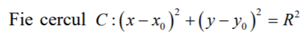 Elipsa 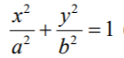 Hiperbola 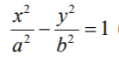
parabola 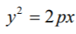 dau invers

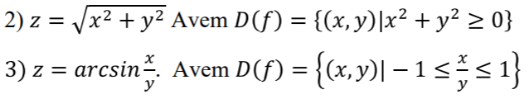

Valoarea aproximativa

derivata intrun punct dupa directie
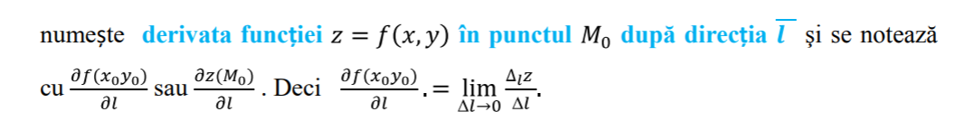
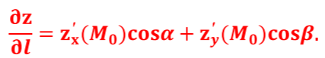
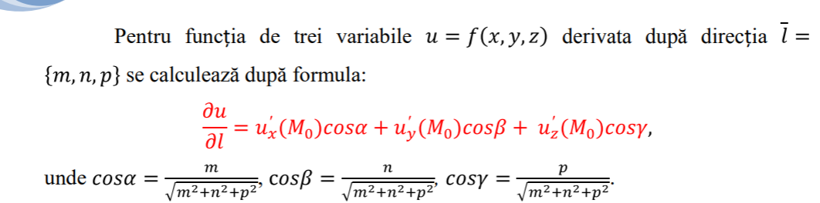
SE deriva dupa 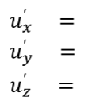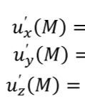se calculeaza cos

gradientul
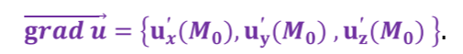
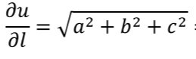

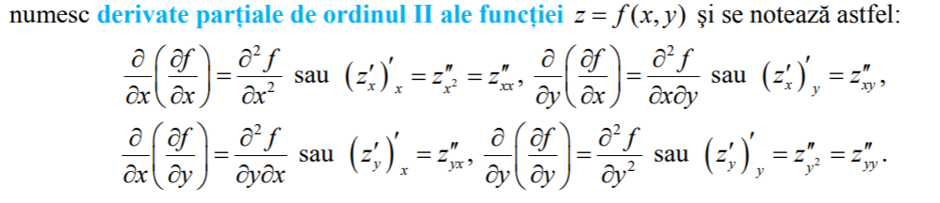
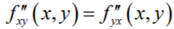
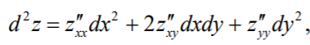
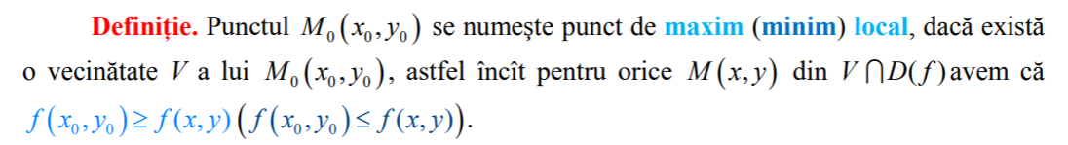
1.se face un sistem cu derivatele de ordinul 1 egalate cu 0
